Помните, как в фильме « Москва слезам не верит»: время идет, а на бульваре ничего не меняется: дедушки выгуливают внучек, кто – то играет в домино, шашки или шахматы… Детство по – прежнему требует внимания и желающих в субботний вечер, провести время, развлекаясь играми, танцами, увлекательной работой в уличных мастерских, стало так много, что целый бульвар их еле вмещает. Вот и в одну из последних встреч, станичников радовал детский сад №4 «Березка», организовав веселую интерактивную программу с конкурсами, танцами, песнями, викторинами, соревнованиями и мастерскими. Воспитатель - он же и актер, поэтому на нашем бульваре вы могли встретить: сказочное яблочко, Машеньку, Лето, активно участвующих в веселом мероприятии и приобщающих участников к истокам русского, кубанского народного творчества. В программе была организована работа на нескольких станциях: «Спасовая лакомка»; «Веселый художник»; «Путешествие вокруг света»; «Уличные, творческие мастерские», «Арт – студия», «Спортивная».
С волнением восприняли родители маленьких жителей района вручение им яблочек с «дерева желаний», расписанных детьми. Любители живописи с интересом рассматривали, получившиеся картины детей, восхищаясь вместе с мастерами самостоятельностью ребенка и уверенностью в свои возможности. А как задорно и весело было танцевать с любимыми друзьями из мультфильмов!
Что такое лето? Это много света!
Это поле, это лес, это тысяча чудес!
Это в небе облака, это быстрая река,
Это яркие цветы, синь небесной высоты,
Это в мире сто дорог для ребячьих быстрых ног!
Ко всему хорошему человек привыкает быстро. Вот и субботние вечера отдыха на Цветном бульваре жители Ленинградской и их гости уже начинают воспринимать как должное. И это хорошо. Участники мероприятия получили заряд бодрости и позитивного настроения.
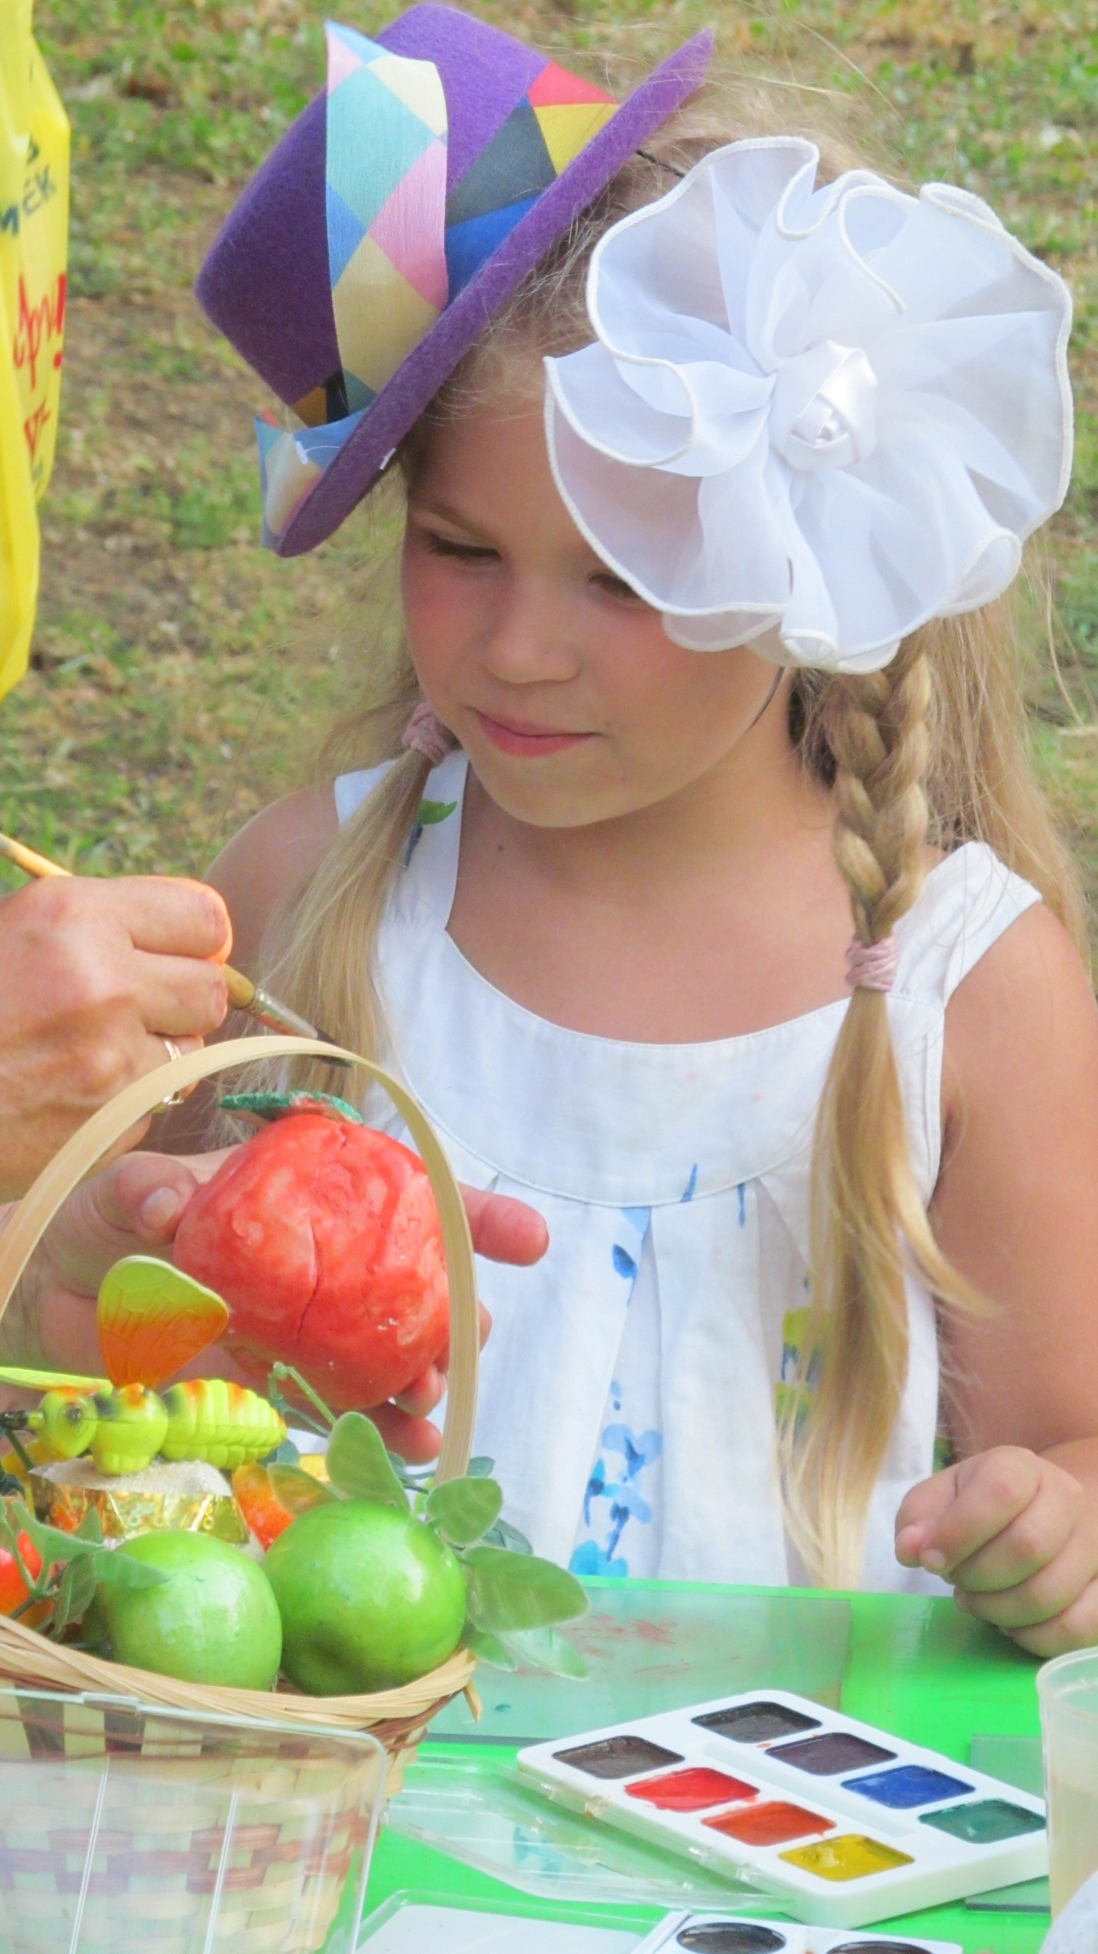
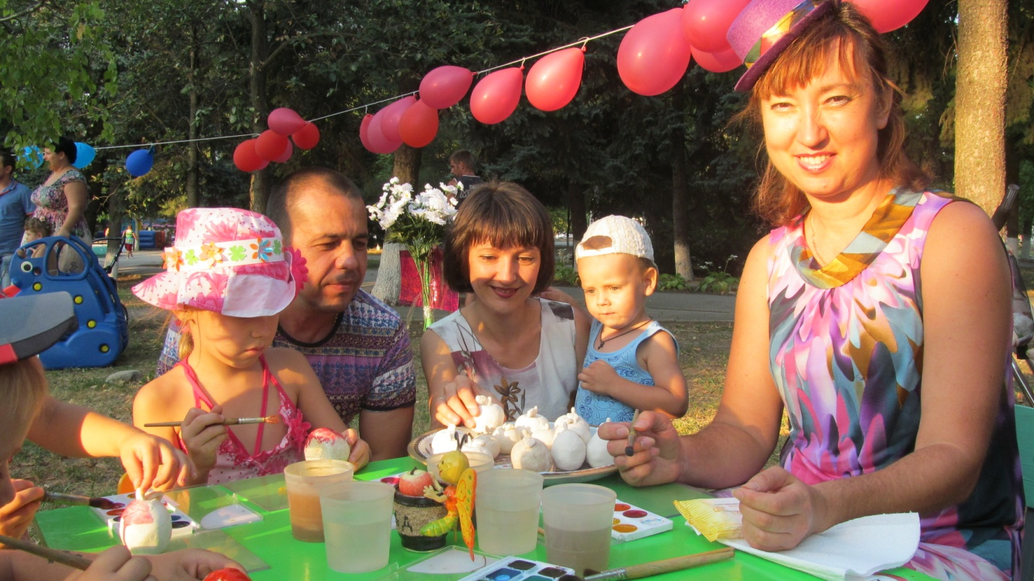
Старший воспитатель
МБДОУ детский сад комбинированного вида №4 Л.А. Шевченко.

